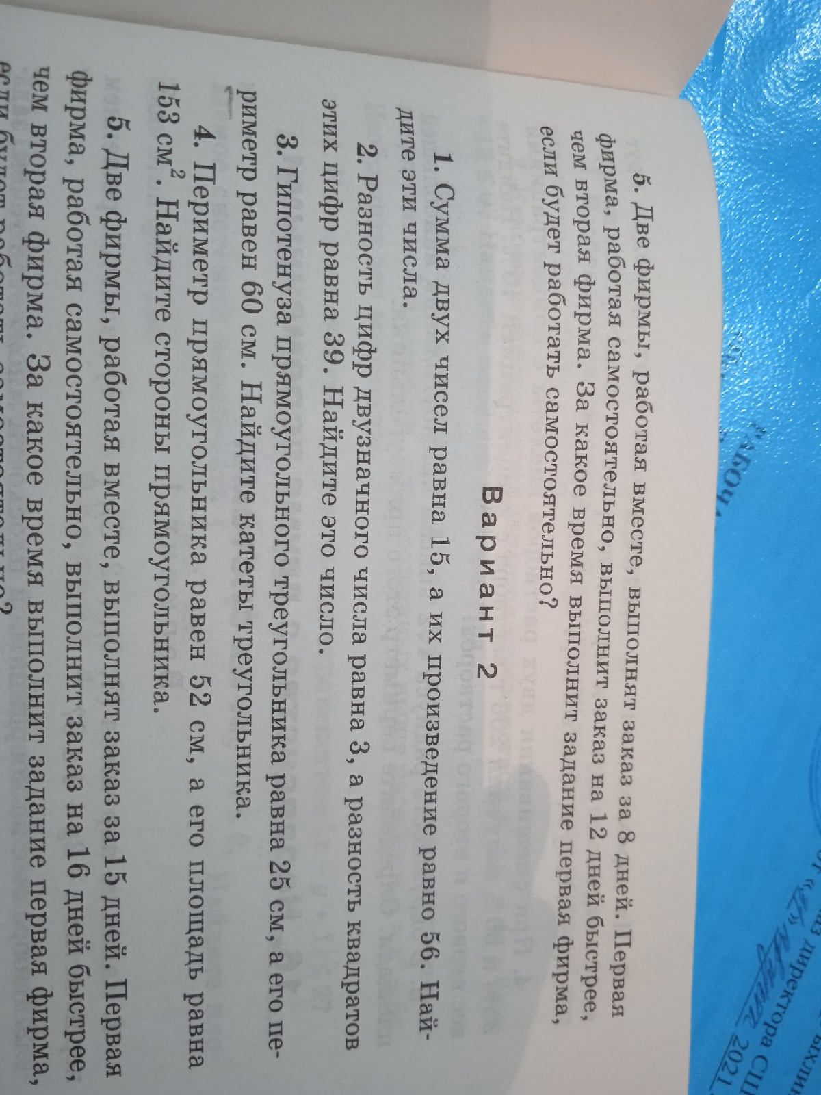
9 класс Алгебра 11.02.2022 Урок № 49

Тема. Анализ контрольной работы.
Цель: коррекция умений решать уравнения и неравенства и их системы.

1. Коррекция умений. Выполнить задание.

2. Домашнее задание. Выполнить № 505.

Задание, выполненное в письменном виде, должно быть сфотографировано или отсканировано и отправлено в виде файла. Для обратной связи можно использовать электронную почту, социальную сеть ВК, ОК.

